关于2022年大学生自主立项及创新创业教研室申报创新创业训练计划项目申报流程指南
一、系统登录
输入网址http://121.229.45.226:1026，输入账号、密码登录系统。如图所示。登陆的账号为学生学号，初始密码为“学号@cxcy”。例如学号为123456，密码为123456@cxcy。
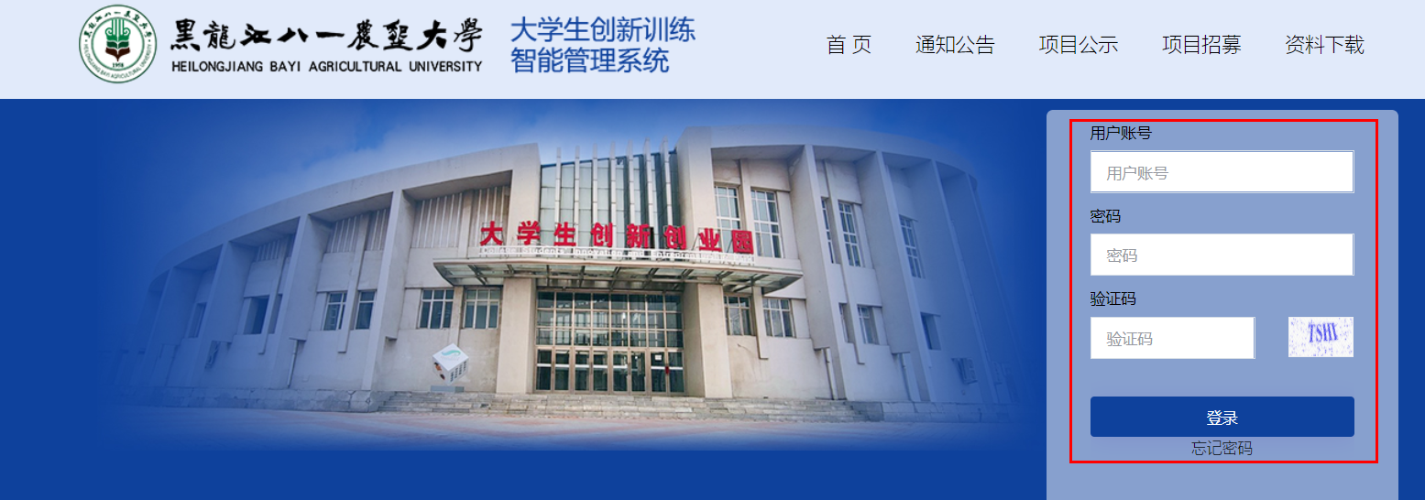
- 个人信息完善
登陆后点击界面右上角用户头像，选择“个人资料选项”进行完善个人信息，将个人专业、学院、手机号信息填写完整，注意手机号码为必填项，否则将无法联系到团队。填写完成后点击保存即可。
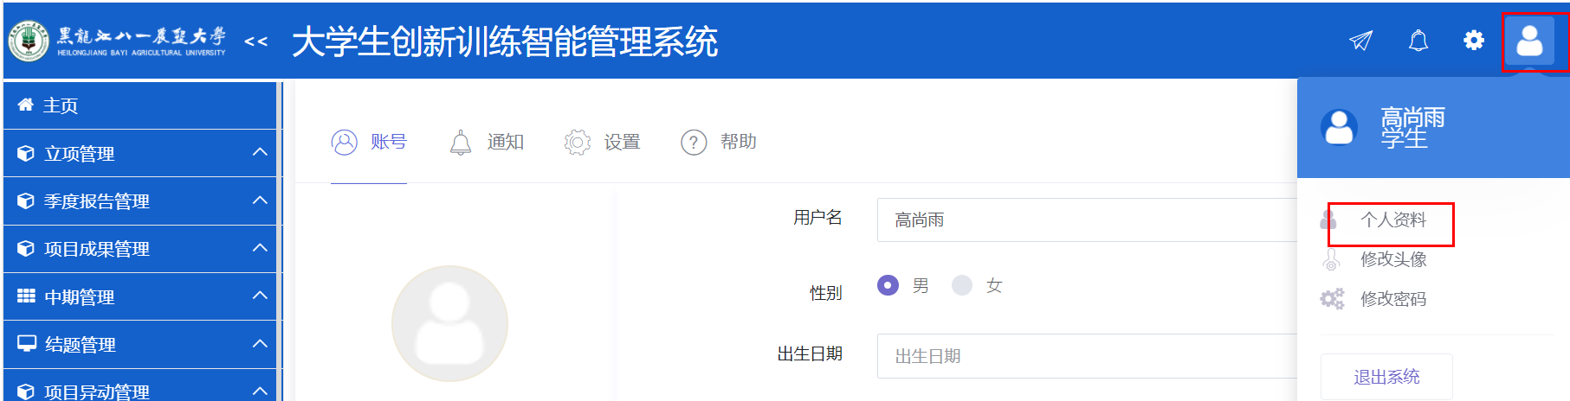
三、项目填报与管理

1.我的项目
学生可以点击左侧菜单栏—立项管理—我的项目，可以查看自己拥有的项目，并显示当前状态，点击操作列中的项目管理时，会跳转到申报项目界面里，项目没有提交时，可以对项目进行编辑、删除操作。
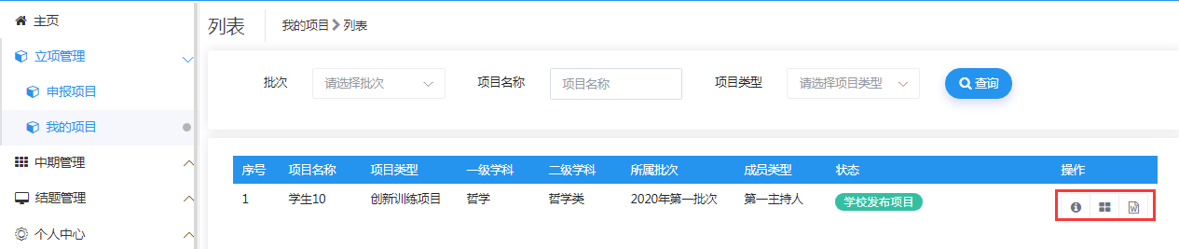

2.申报项目
学生可以点击左侧菜单栏—立项管理—申报项目，点击“新增”按钮，进入项目申报页面。学生依次填写完善基本情况、项目成员&指导教师、立项依据、经费预算和上传附件后，可以选择“暂存”或者“提交”。暂存后，学生可以修改或删除项目申报书。提交后，学生只能查看项目申报书详细情况，等待学校审核。如图所示：
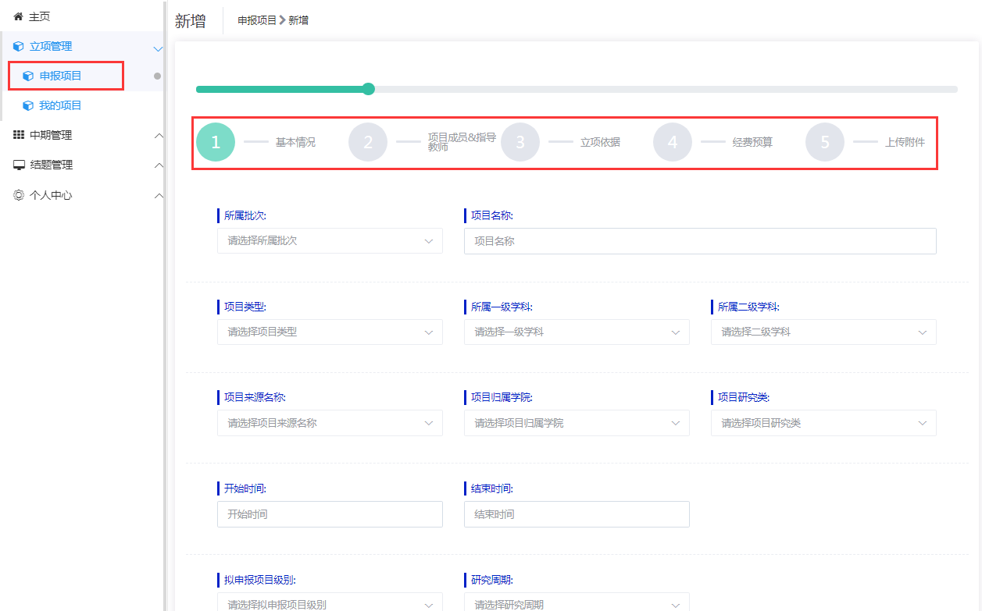

三、注意事项
1.在填写页面“所属批次”位置请选择“ 2022年大学生自主立项及创新创业教研室申报大创项目”，如图所示。
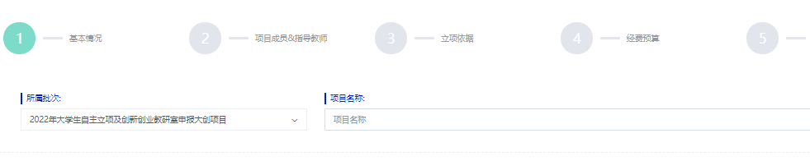
2.“项目归属学院”请选择“教务处、教师发展中心”。
3.“项目期限”请选择“一年期”
4.“拟申报项目级别”请选择“暂未定级”
5.“项目类别”请选择“一般项目”
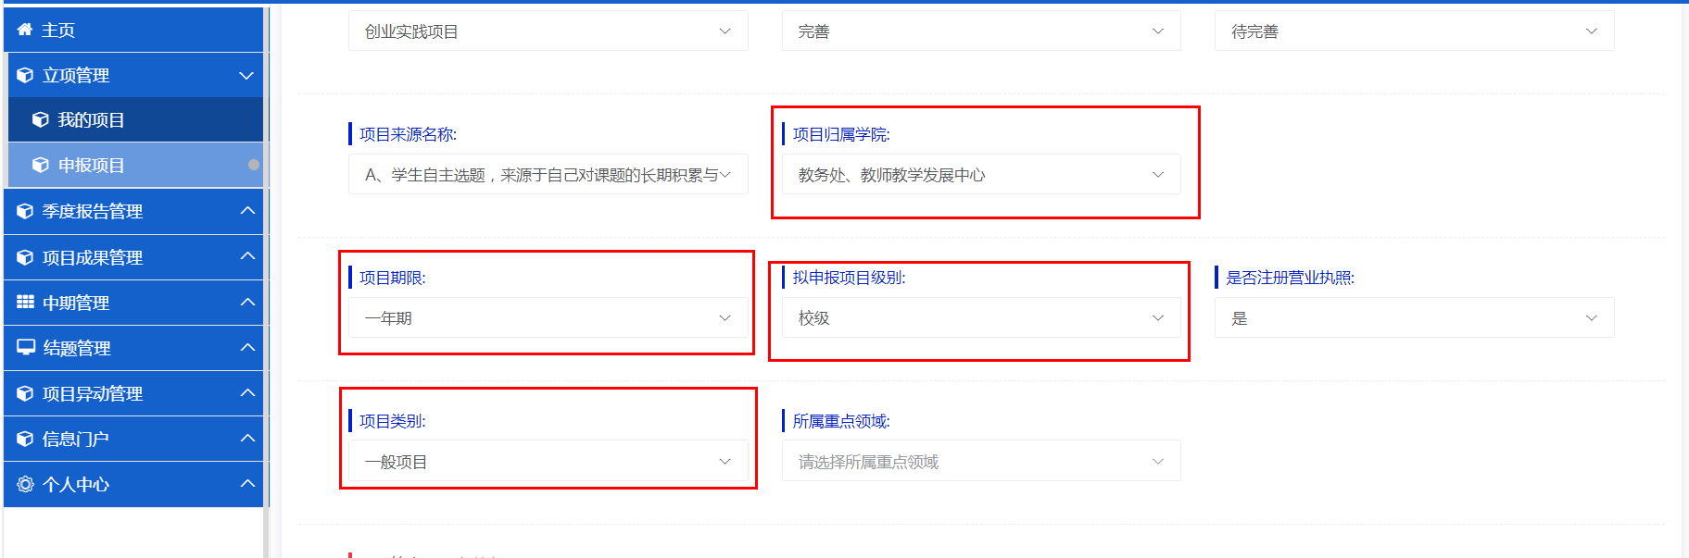
6.“指导教师”“指导教师承担科研课题情况”及“指导教师对本项目支持情况”“企业导师”位置，各团队不用填写。
7.“实体运行机构名称或公司注册名称”位置如项目已经注册公司，请按照实际情况填写机构名称，并上传公司营业执照照片，如下图红框位置；如项目尚未注册公司，填写“无”即可。
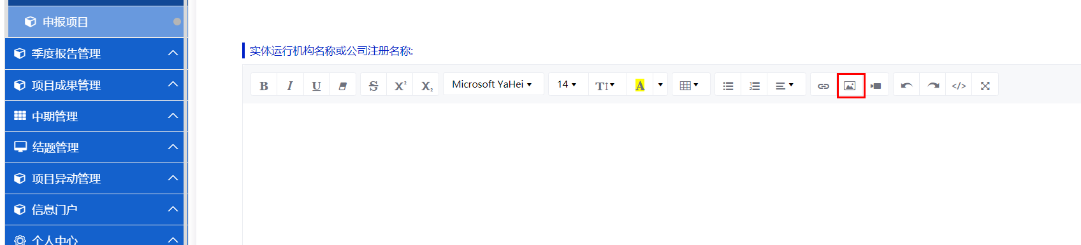
8.项目经费位置按照实际开展需求填写，待确定立项结果后续更改，更改时间另行通知。
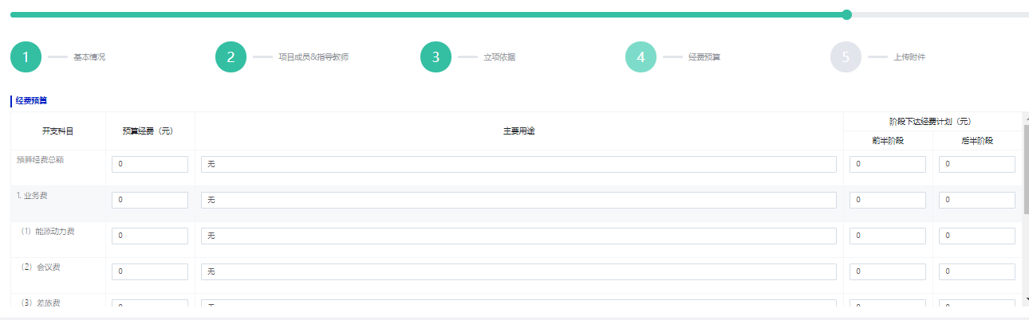
9.最后上传附件位置，可上传项目相关的其他辅佐证材料。
